Manual aplicación docente

En la página de inicio de ChatMate encontraremos un cuadro de inicio de sesión, en la parte inferior de este presionaremos en “Registrarse” para crear una cuenta nueva.

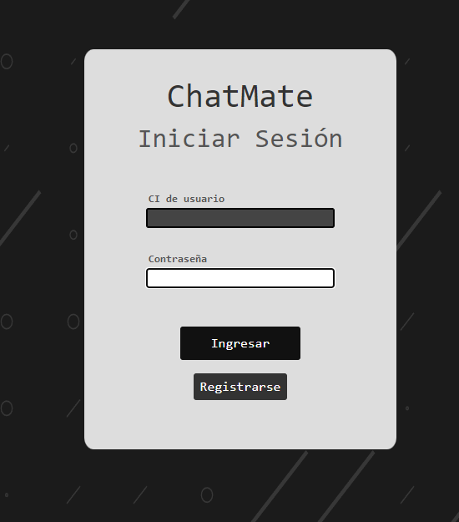

En este caso llenaremos el formulario de docente que se encuentra del lado derecho de la pantalla.

Los campos a llenar son:

-Cedula ej: 44444444

-Primer nombre

-Segundo nombre

-Primer apellido

-Segundo apellido

-Nombre de usuario

-Asignaturas: Puede seleccionar varias

-Contraseña

-Verificación de contraseña

-Foto de perfil

Una vez llenado todos los campos debemos presionar en el botón “Registrarse” justo debajo.

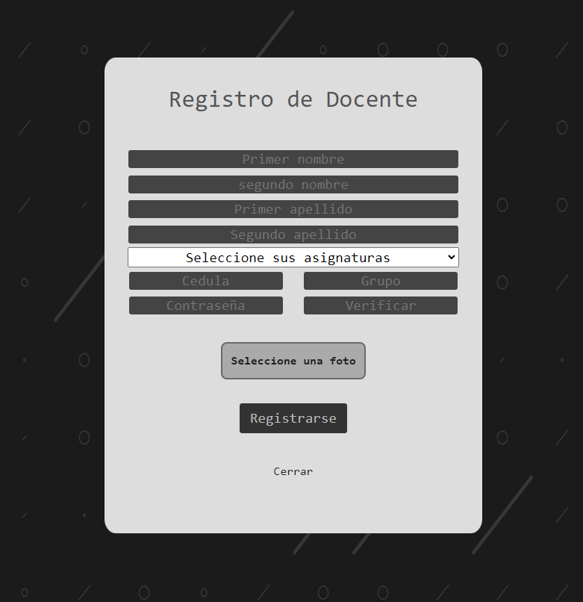

Esto nos llevara otra vez a la página principal, en el cuadro de inicio de sesión llenaremos los campos Cedula y contraseña con los ingresados anteriormente en el registro y presionamos en el botón “Ingresar”.

Si los datos ingresados son correctos debería llevarnos a la página del docente

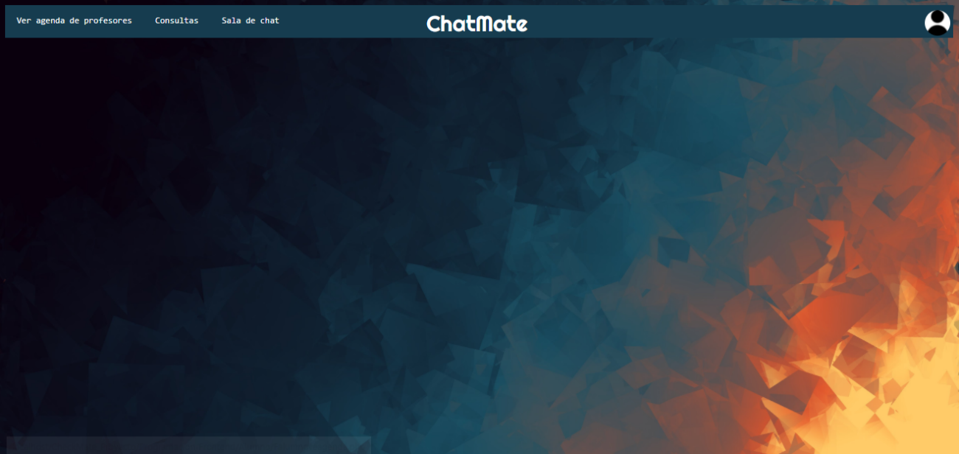

Desde esta página podremos acceder a las diferentes opciones del docente.

- Crear agendas

- Ver agendas

- Consultas pendientes: Mostrará un cuadro con una lista de consultas enviadas por alumnos a su asignatura, al presionar en el botón responder podrá escribir una respuesta la cual se enviará a dicho alumno.

-Solicitudes de chat: Mostrara un cuadro con una lista de solicitudes de chat de diferentes grupos

-Ver perfil: Al presionar en la imagen en la esquina superior derecha se desplegará un cuadro donde estará la opción de ver perfil al presionar en esta nos mostrará los datos ingresados en el registro y se nos dará la opción de cambiar algunos de estos datos.

-Cerrar sesión

